یکپارچه‌سازی جامع نرم‌افزار فروشگاهی هایپریک (Hyperyek) با مارکت‌پلیس باسلام (Basalam)

1 - Business Problem (مشکل کسب‌وکار)
غرفه‌دارانی که هم‌زمان از نرم‌افزار مدیریت فروشگاه «هایپریک» استفاده می‌کنند و در مارکت‌پلیس «باسلام» نیز حضور دارند، با مشکل مدیریت جزیره‌ای داده‌ها مواجه‌اند. ثبت دستی محصولات، به‌روزرسانی دوگانه موجودی و قیمت‌ها، و مدیریت جداگانه سفارشات و پیام‌های مشتریان باعث بروز خطاهای انسانی، پدیده Overselling (فروش کالای ناموجود)، تاخیر در ارسال مرسولات، مغایرت‌های مالی در سیستم حسابداری و در نهایت افت شاخص رضایت مشتریان و کاهش فروش می‌شود.

2 - Goal (هدف)
ایجاد یک اتصال دوطرفه (Bidirectional)، بلادرنگ و کاملاً خودکار بین هایپریک و باسلام از طریق REST API و Webhookها. هدف این است که «هایپریک» به عنوان نقطه مرکزی حقیقت (Single Source of Truth) برای فروشنده عمل کند و تمامی فرآیندهای مربوط به کاتالوگ، انبار، پردازش سفارشات، اسناد مالی، و پشتیبانی چت خریداران باسلام، به‌صورت متمرکز از داخل پنل هایپریک مدیریت شود.

3 - Business Value (ارزش ایجادشده)
- افزایش بهره‌وری غرفه‌داران: حذف ۱۰۰ درصدی کار دستی (Data Entry) برای همگام‌سازی محصولات و سفارشات.
- حفاظت از اعتبار فروشنده: جلوگیری قطعی از Overselling با رزرو بلادرنگ موجودی انبار.
- متمرکزسازی مالی و انبار: صدور خودکار فاکتورهای فروش، پیش‌فاکتورها، و اسناد مرجوعی/اصلاحی در سیستم حسابداری هایپریک.
- ارتقای پشتیبانی (CRM): مدیریت چت‌ها، نظرات منفی/مثبت و استفاده از ربات پاسخگو برای استعلام‌های تکراری مستقیماً در هایپریک.
- مزیت رقابتی برای هایپریک: تبدیل شدن به کامل‌ترین نرم‌افزار Omnichannel متصل به باسلام در بازار ایران.

4 - Users / Stakeholders (کاربران و ذی‌نفعان)
- غرفه‌داران / مدیران فروشگاه (Vendors): ذی‌نفع اصلی برای مدیریت یکپارچه فروش و کاتالوگ.
- انبارداران (Warehouse Managers): درگیر در فرآیندهای تایید کالای جدید، رزرو انبار، پردازش ارسال و کنترل کیفیت مرجوعی‌ها.
- تیم پشتیبانی / فروش (Support Agents): پاسخگویی به چت‌های باسلام و رسیدگی به تیکت‌های شکایات از طریق CRM هایپریک.
- حسابداران: بهره‌برداری از اسناد خودکار فروش، مالیات، کارمزد و برگشت از فروش.
- خریداران باسلام (End Customers): ذی‌نفعان غیرمستقیم که سرعت پردازش بالاتر و پشتیبانی بهتری دریافت می‌کنند.

5 - Scope (دامنه پروژه)

In Scope:
- پیاده‌سازی جریان کامل Onboarding، احراز هویت (OAuth/Tokens) و ثبت‌نام فروشنده از طریق AppStore باسلام.
- مدیریت کامل چرخه حیات Webhookها (ثبت، دریافت، پردازش، و صف‌بندی در صورت قطعی).
- همگام‌سازی دوطرفه کاتالوگ (تکی و دسته‌ای)، تنوع‌ها (Variations)، قیمت‌ها و موجودی.
- دریافت خودکار سفارشات، رزرو انبار، صدور فاکتور و ثبت کدرهگیری پستی.
- مدیریت لغو اقلام، مرجوعی‌ها، صدور فاکتورهای برگشت از فروش (Credit Note).
- یکپارچه‌سازی سیستم چت باسلام با صندوق پیام‌های هایپریک (همراه با ربات پاسخگوی خودکار قیمت/موجودی).
- دریافت نظرات خریداران و تولید خودکار تیکت پشتیبانی در صورت دریافت امتیاز پایین.

Out of Scope
- همگام‌سازی کمپین‌های بازاریابی اختصاصی باسلام (به جز تخفیف‌های استاندارد غرفه‌دار).
- مدیریت عملیات فیزیکی لجستیک و پیک درون باسلام (هایپریک صرفاً کد رهگیری را ثبت و ارسال می‌کند).

6 - User Stories (داستان‌های کاربر)
- US-01 (احراز هویت): به‌عنوان فروشنده، می‌خواهم با خرید اشتراک از AppStore باسلام، اکانت هایپریک من به‌طور خودکار ایجاد یا متصل شود تا بتوانم بدون نیاز به تنظیمات پیچیده، همگام‌سازی را آغاز کنم (جریان A1 و A2).
- US-02 (کاتالوگ): به‌عنوان مدیر فروشگاه، می‌خواهم هر تغییری در قیمت یا موجودی کالاها (و تنوع‌های رنگ/سایز) در هایپریک، بلافاصله در باسلام اعمال شود و بالعکس، تا از مغایرت جلوگیری شود (جریان B1 و B2).
- US-03 (سفارشات): به‌عنوان انباردار، می‌خواهم به‌محض ثبت خرید توسط مشتری در باسلام، موجودی آن کالا در انبار هایپریک موقتاً رزرو شود تا در کانال‌های دیگر به فروش نرسد (جریان E1 ).
- US-04 (چرخه فروش): به‌عنوان حسابدار، می‌خواهم با تایید سفارش در باسلام، فاکتور فروش قطعی در هایپریک صادر شده و پس از لغو سفارش، سند برگشت از فروش یا اصلاحیه به‌صورت خودکار ثبت شود (جریان C1 و C2 و F1 و F2 ).
- US-05 (مرجوعی‌ها): به‌عنوان انباردار، می‌خواهم کالاهای مرجوعی باسلام تا زمان تایید سلامت فیزیکی توسط من، به‌صورت خودکار به موجودی قابل فروش انبار اضافه نشوند (جریان G2).
- US-06 (پشتیبانی چت): به‌عنوان پشتیبان، می‌خواهم پیام‌های مشتریان باسلام را در صندوق یکپارچه هایپریک دریافت و پاسخ دهم، و ربات سیستم به‌طور خودکار به سوالات موجودی/قیمت پاسخ دهد (جریان I1, I2, J1).
- US-07 (مدیریت اعتبار): به‌عنوان مدیر، می‌خواهم در صورت ثبت نظر منفی (۱ تا ۳ ستاره) توسط خریدار باسلام، فوراً یک تیکت در CRM هایپریک برای پیگیری ایجاد شود (جریان H1).

7 - Acceptance Criteria (معیارهای پذیرش)
- پایداری توکن‌ها: سیستم باید وضعیت Access Token و Refresh Token را مدیریت کند. در صورت دریافت خطای ۴۰۱ از باسلام، سیستم باید توکن را رفرش کرده و ریکوئست را از صف مجدداً ارسال کند (جریان J2).
- پیشگیری از حلقه بی‌نهایت ( Infinite Loop ) :در همگام‌سازی کاتالوگ دوطرفه، باید از هدر اختصاصی X-Sync-Source یا Skip Flag استفاده شود تا آپدیت‌های ارسالی از هایپریک، مجدداً باعث تریگر شدن وب‌هوک باسلام و بازنویسی در هایپریک نشود.
- مدیریت خطای شبکه: ( Queuing ) اگر ارتباط هایپریک با باسلام قطع شد یا لایسنس فروشنده منقضی بود، رویدادهای دریافت‌شده از باسلام (مثل سفارش جدید) نباید Drop شوند؛ بلکه باید در یک Retry Queue ذخیره شده و پس از رفع مشکل با استراتژی Exponential Backoff پردازش شوند (جریان D1).
- دقت مالیاتی: سیستم باید قادر باشد مالیات بر ارزش افزوده، تخفیف غرفه‌دار، هزینه ارسال و کارمزد باسلام را در فاکتورهای هایپریک به دقت تفکیک کند.
- ارسال مرسوله: با وارد کردن کد رهگیری پستی در هایپریک و تغییر وضعیت فاکتور به ارسال‌شده، سرویس POST /v1/vendor-parcels/{parcel_id}/set-posted در باسلام با موفقیت فراخوانی شود.

8 - Dependencies (وابستگی‌ها)
- داخلی (هایپریک): ماژول‌های انبار (Inventory)، حسابداری (Accounting)، مدیریت ارتباط با مشتری (CRM)، و صندوق پیام (Omnichannel).
- خارجی (باسلام): در دسترس بودن و پایداری Basalam OpenAPI v1)) و سیستم ارسال بلادرنگ Webhookها.
- زیرساخت: پیاده‌سازی سرویس Message Broker (مثل RabbitMQ یا Kafka) جهت مدیریت Queueها و صف‌های Retry.

9 - Risks (ریسک‌ها)
- Rate Limiting: مسدود شدن API به دلیل ارسال درخواست‌های بیش از حد (راهکار: استفاده از batch-updates برای محصولات و مدیریت صف درخواست‌ها).
- Race Conditions در رزرو انبار: خرید هم‌زمان یک کالای رو به اتمام در هایپریک و باسلام (راهکار: استفاده از دیتابیس با قابلیت قفل‌گذاری رکورد در زمان اجرای جریان E1 و D2).
- تغییرات در API باسلام: شکستن Endpointها در صورت آپدیت نسخه API (راهکار: پیاده‌سازی لایه Adapter/Gateway در معماری نرم‌افزار).

10 - Success Metrics / KPI
- API Success Rate: نرخ موفقیت همگام‌سازی موفق کالا و سفارشات > ۹۹.۵٪.
- Sync Latency: زمان بین دریافت وب‌هوک فروش تا رزرو انبار در هایپریک < ۳ ثانیه.
- Inventory Accuracy: مغایرت موجودی بین باسلام و هایپریک نزدیک به ۰٪.
- Resolution Time: کاهش زمان پاسخگویی به چت‌های باسلام به کمک ربات خودکار و صندوق یکپارچه.

11 - Definition of Done (تعریف انجام کار)
- تمامی سرویس‌ها و جریان‌های کاری (A1 تا J2) توسعه یافته و تست‌های واحد (Unit) و یکپارچگی (Integration) آن‌ها نوشته و پاس شده باشند.
- مدیریت خطا (Error Handling)، صف‌بندی (Queues) و Refresh Token پیاده‌سازی شده باشد.
- محیط Staging با دیتای تستی (Sandbox) باسلام با موفقیت تست شده باشد.
- لاگ‌ها و سیستم مانیتورینگ برای پیگیری خطاهای سینک کاتالوگ و وب‌هوک‌ها (Kibana/Sentry) راه‌اندازی شده باشد.
- مستندات فنی و Postman Collection به‌روز شده و فیچر در محیط Production مستقر شده باشد.

12 - Technical Architecture & Workflows (طراحی معماری فنی و جریان‌های اجرایی برای تیم Backend)

جرنی کامل و گام‌به‌گام توسعه‌دهنده (Developer Journey)

گام ۱: ساخت اکانت توسعه‌دهندگان باسلام و دریافت کلیدها (Developer Onboarding)
شما در این آدرس می توانید اکانت توسعه دهندگان بسازید:
https://developers.basalam.com/panel
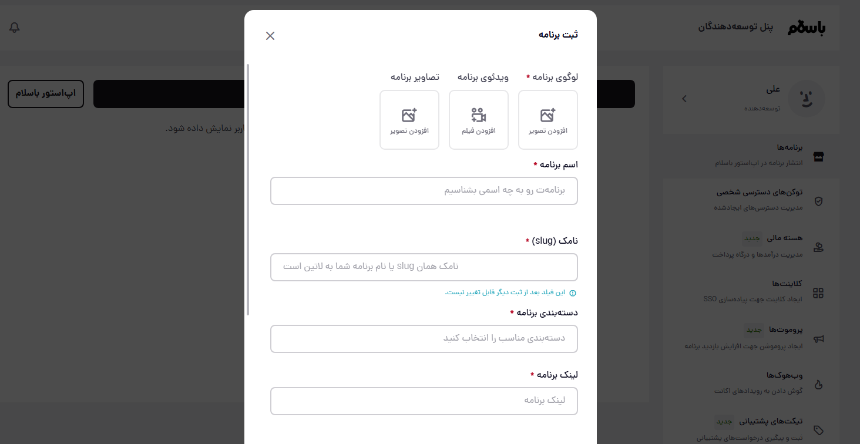
- اقدام توسعه‌دهنده:
  - ورود به پنل توسعه‌دهندگان باسلام (Basalam Developer Console).
  - ایجاد یک برنامه جدید (App Creation) با عنوان «سامانه یکپارچه‌سازی هایپریک».
  - تنظیم Redirect URI برای فرآیند OAuth (مثلاً: [https://api.hyperyek.com/v1/integrations/basalam/callback](https://api.hyperyek.com/v1/integrations/basalam/callback)).
  - تنظیم Webhook Endpoint URL (مثلاً: [https://api.hyperyek.com/v1/integrations/basalam/webhook](https://api.hyperyek.com/v1/integrations/basalam/webhook)).
  - دریافت کلیدهای امنیتی:
    - Client ID
    - Client Secret
    - Webhook Signing Secret (برای تایید اصالت درخواست‌های وب‌هوک)
  - درخواست دسترسی به محیط Sandbox / Mock Server باسلام جهت تست‌های محلی.

گام ۲: پیاده‌سازی جریان احراز هویت و اتصال (OAuth & Token Management)
- اقدام توسعه‌دهنده:
  - طراحی جدول دیتابیس basalam_integrations:
    - vendor_id (شناسه غرفه‌دار در هایپریک)
    - basalam_vendor_id (شناسه غرفه‌دار در باسلام)
    - access_token (متن توکن)
    - refresh_token (توکن بازآفرینی)
    - token_expires_at (تاریخ انقضا)
    - status (فعال / غیرفعال / نیازمند اتصال مجدد)
  - فلوی اتصال کاربر (User Auth Flow):
    - غرفه‌دار در پنل هایپریک روی دکمه «اتصال به باسلام» کلیک می‌کند.
    - هایپریک کاربر را به URL احراز هویت باسلام ریدایرکت می‌کند همراه با Scopeهای لازم (products:read,write, orders:read,write, chat:read,write).
    - کاربر در باسلام تایید می‌کند و باسلام کاربر را به Redirect URI هایپریک همراه با یک authorization_code برمی‌گرداند.
    - بک‌اند هایپریک این کد را گرفته و به Endpoint توکن باسلام ارسال کرده و access_token و refresh_token را دریافت و در دیتابیس ذخیره می‌کند.
  - پیاده‌سازی Token Refresher Interceptor:
    - یک Middleware/Interceptor در کلاینت HTTP نوشته می‌شود که قبل از هر درخواست به باسلام، تاریخ انقضای توکن را چک کند.
    - اگر توکن منقضی شده بود یا API خطای 401 Unauthorized داد، با استفاده از refresh_token توکن جدید دریافت کرده و درخواست اصلی را دوباره ارسال کند (Retry Pattern).

گام ۳: ایجاد موتور دریافت و پردازش وب‌هوک‌ها (Webhook Listener & Queue Engine)
- اقدام توسعه‌دهنده:
  - ایجاد اندپوینت دریافت وب‌هوک: POST /api/v1/integrations/basalam/webhook
  - بررسی امنیت (Signature Verification):
    - هدر X-Basalam-Signature را خوانده و با استفاده از Webhook Signing Secret و الگوریتم HMAC-SHA256، بدنه درخواست (Payload) را اعتبارسنجی کند. اگر ناهمخوان بود، HTTP 403 برگرداند.
  - پردازش غیرهم‌زمان (Asynchronous Processing) و پاسخ سریع:
    - به محض دریافت و اعتبارسنجی وب‌هوک، رویداد را در صف پیام (RabbitMQ / Redis Streams / Kafka) قرار دهد و فوراً پاسخ HTTP 200 OK به باسلام ارسال کند (در کمتر از ۲۰۰ میلی‌ثانیه برای جلوگیری از Timeout باسلام).
  - جلوگیری از رویدادهای تکراری (Idempotency Control):
    - شناسه رویداد (event_id یا ترکیب entity_id + timestamp) در Redis ذخیره شود. اگر وب‌هوک تکراری آمد، از پردازش مجدد آن خودداری شود.

گام ۴: فرآیند نگاشت اولیه و همگام‌سازی کاتالوگ (Initial Bootstrap Sync)
- اقدام توسعه‌دهنده (اولین باری که کاربر متصل می‌شود):
  - طراحی جدول basalam_product_mappings:
    - hyperyek_product_id
    - hyperyek_variant_id
    - basalam_product_id
    - basalam_variant_id
    - sku (بارکد / کد کالا)
    - sync_status (Synced / Out of Sync / Error)
  - فراخوانی اولیه API باسلام:
    - اجرای GET /v1/vendors/{vendor_id}/products برای دریافت تمام کالاهای باسلام.
  - الگوریتم تطبیق (Matching Algorithm):
    - مقایسه بر اساس SKU (کد شناسه کالا/بارکد):
      - حالت الف (تطبیق موفق): ایجاد رکورد در جدول نگاشت.
      - حالت ب (کالا در هایپریک هست اما در باسلام نیست): ساخت کالا در باسلام via POST /v1/vendors/{vendor_id}/products و ذخیره نگاشت.
      - حالت ج (کالا در باسلام هست اما در هایپریک نیست): ایجاد کالای پیش‌نویس (Draft) در هایپریک برای تایید نهایی انباردار.
      - حالت د (مغایرت کامل): نمایش لیست کالاهای غیرمتصل به کاربر در رابط کاربری هایپریک جهت مپ کردن دستی.

گام ۵: پیاده‌سازی منطق‌های عملیاتی (Business Logic Operations)

۱. همگام‌سازی کاتالوگ و جلوگیری از حلقه بی‌نهایت (Loop Prevention):
- تغییر از سمت هایپریک: ارسال درخواست به باسلام + افزودن هدر X-Sync-Source: Hyperyek.
- دریافت وب‌هوک از باسلام (product.updated):
  - بررسی هدر یا بدنه. اگر تغییر ناشی از خود هایپریک بوده، آن را نادیده بگیرد.
  - اگر تغییر از سمت پنل باسلام توسط غرفه‌دار بوده: جدول هایپریک به‌روزرسانی شود.

۲. پردازش سفارشات و رزرو انبار (Race Condition Handling):
- وب‌هوک order.customer.created دریافت می‌شود.
- شروع Database Transaction در هایپریک:
  - اجرای قفل بدبینانه (SELECT * FROM inventory WHERE product_id = X FOR UPDATE).
  - بررسی موجودی:
    - اگر موجودی کافی بود: کسر موجودی / رزرو موقت + صدور فاکتور در هایپریک + ارسال فراخوانی POST /v1/vendor-parcels/{parcel_id}/set-preparation به باسلام.
    - اگر موجودی کافی نبود: صدور فاکتور با وضعیت «کسری انبار» + ثبت لاگ هشدار + ثبت تیکت پیش‌فرض در CRM.
  - آزادسازی قفل Transaction.

۳. پردازش ارسال و کد رهگیری:
- انباردار در هایپریک کالا را بسته‌بندی کرده و کد رهگیری پستی را وارد می‌کند.
- بک‌اند هایپریک سرویس POST /v1/vendor-parcels/{parcel_id}/set-posted باسلام را فراخوانی کرده و کد رهگیری را پاس می‌دهد.

۴. چت و ربات پاسخگو:
- وب‌هوک chat.message_received دریافت می‌شود.
- پیام در صندوق پیام یکپارچه هایپریک ذخیره می‌شود.
- ماژول ربات: متن پیام آنالیز می‌شود (Regex / Keyword Matching برای کلماتی مانند «موجودی»، «قیمت»، «کی موجود میشه»).
- اگر تطبیق یافت، آخرین دیتای موجودی/قیمت از دیتای هایپریک خوانده شده و از طریق POST /v1/chats/{chat_id}/messages به باسلام ارسال می‌شود.

۵. نظرات و CRM:
- وب‌هوک review.created دریافت می‌شود.
- اگر امتیاز (Rating) بین ۱ تا ۳ بود، یک تیکت پشتیبانی فوری (Priority: High) در ماژول CRM هایپریک ایجاد و به مدیر فروشگاه آلرت داده می‌شود.

گام ۶: مدیریت خطا، Retry و بازیابی سیستم (Failure Recovery & Rate Limiting)
- مدیریت Rate Limiting باسلام:
  - در صورت دریافت خطای HTTP 429 Too Many Requests، الگوریتم Worker باید متوقف شده و بر اساس هدر Retry-After (یا استراتژی Exponential Backoff) دوباره سعی کند.
- مدیریت قطعی شبکه و خطاها (Dead Letter Queue - DLQ):
  - اگر پردازش یک رویداد با خطا مواجه شد (مثلاً خطای ۵۰۰ باسلام)، رویداد به صف مجدد (Retry Queue) منتقل شود.
  - فواصل بازسعی: ۱ دقیقه، ۵ دقیقه، ۱۵ دقیقه، ۱ ساعت، ۲۴ ساعت (جمعاً ۵ بار).
  - پس از ۵ بار شکست، پیام به Dead Letter Queue (DLQ) منتقل شده و به مدیر سیستم هایپریک اطلاع‌رسانی شود.

ساختار زیر دقیقاً بر اساس تحلیل جریان‌های کاری استخراج شده است. معماری سرویس‌ها باید بر اساس این نقشه‌راه پیاده‌سازی شود:

الف) ماژول احراز هویت و Onboarding (جریان‌های A1 و A2)
- Webhooks: دریافت subscription.created و subscription.renewed.
- APIs:
  - GET /v1/plans
  - GET /v1/plans/subscriptions/{subscription_id}
  - GET /v1/users/me
  - GET /v1/vendors/{vendor_id}
- منطق اجرا: در صورت دریافت وب‌هوک اشتراک، در جدول Integration Registry بررسی کنید آیا این غرفه از قبل وجود دارد یا خیر. اگر نبود (A1)، یک رکورد Pending ایجاد کرده و پیامک حاوی لینک اتو-کانکت (OAuth/Auth) ارسال کنید. اگر بود (A2)، انقضای لایسنس کاربر در هایپریک را آپدیت کنید.
- پیش‌نیاز عملیاتی: پس از احراز هویت موفق، فوراً POST /v1/webhooks را فراخوانی کنید تا وب‌هوک‌های هایپریک روی غرفه کلاینت رجیستر شوند.

ب) ماژول مدیریت کاتالوگ (جریان‌های B1 و 2B)
- Webhooks: دریافت product.created و product.updated.
- APIs:
  - GET /v1/vendors/{vendor_id}/products
  - POST /v1/vendors/{vendor_id}/products
  - PATCH /v1/products/{product_id}
  - PATCH /v1/products/{product_id}/variations/{variation_id}
  - PATCH /v1/vendors/{vendor_id}/products/batch-updates
- منطق اجرا: همگام‌سازی باید بر اساس کد کالا (SKU) یا بارکد بین Product ID هایپریک و باسلام (در جدول نگاشت) انجام شود. اگر کالا جدید بود (B1)، در هایپریک به حالت «غیرفعال/نیازمند تایید» درج شود. برای آپدیت‌های دسته‌ای حتماً از سرویس batch-updates استفاده کنید.

ج) ماژول پردازش سفارشات فروشنده (جریان‌های C1 و C2و D1و 2D )
- Webhooks: دریافت order.vendor.created ، parcel.created و parcel.status_changed.
- APIs:
  - GET /v1/vendor-parcels
  - GET /v1/vendor-parcels/{parcel_id}
  - POST /v1/vendor-parcels/{parcel_id}/set-preparation
  - POST /v1/vendor-parcels/{parcel_id}/set-posted
- منطق اجرا:
  - (D2): با دریافت فروش جدید، ابتدا موجودی چک شود. اگر کافی بود، صدور فاکتور قطعی و کسر از انبار. اگر نبود، صدور فاکتور با فلگ «کسری انبار/تدارک».
  - (C1, C2): اگر سفارش در هایپریک پردازش و آماده شد، فراخوانی set-preparation. پس از ثبت کد رهگیری توسط انباردار هایپریک، فراخوانی set-posted.

د) ماژول رزرو سبد خرید مشتری (جریان‌های F1 و F2 و E1 و E2 و G1 و G2 )
- Webhooks: دریافت order.customer.created, order.vendor_item.status_changed, order.customer_item.status_changed.
- APIs: GET /v1/customer-orders/{order_id}, GET /v1/customer-orders/items/{item_id}.
- منطق اجرا:
  - (E1, E2): با سفارش مشتری، کالا رزرو موقت (Hold) می‌شود. در صورت لغو/عدم پرداخت، رزرو آزاد (Release) می‌شود.
  - (F1, F2): در صورت تغییر/لغو اقلام توسط غرفه‌دار در باسلام، اگر فاکتور هایپریک باز است مستقیماً اصلاح شود (F1). اگر فاکتور بسته شده، سند «برگشت از فروش» صادر شود (F2).
  - G2 - نکته مهم : در صورت مرجوعی کالا توسط مشتری پس از دریافت، موجودی نباید خودکار برگردد. باید فرم ورود به انبار مرجوعی ساخته شود تا انباردار به‌صورت فیزیکی تایید کند.

هـ) ماژول پشتیبانی Omnichannel و CRM (جریان‌های H1, H2, I1, I2, J1, J2)
- Webhooks: دریافت review.created, review.updated, chat.message_received, chat.message_sent.
- APIs:
  - GET /v1/chats
  - GET /v1/chats/{chat_id}/messages
  - POST /v1/chats/{chat_id}/messages
- منطق اجرا:
  - ربات : I1 اگر پیام دریافتی حاوی کلمات کلیدی قیمت/موجودی بود، بک‌اند به‌صورت آنی دیتابیس را چک کرده و پاسخ را از طریق API چت به باسلام می‌فرستد.
  - مدیریت خطای ارسال چت : J2 اگر API خطای ۴۰۱ یا ۵۰۰ داد، پیام نباید بسوزد. پیام به Queue منتقل می‌شود تا پس از رفرش توکن دوباره ارسال گردد.
  - نظرات : H1, H2 امتیازهای ۱ تا ۳ مستقیماً به سرویس CRM هایپریک برای باز کردن تیکت شکایات (Alert به مدیر) متصل می‌شوند.

۱۳ - مشخصات و جدول پیکربندی وب‌هوک‌ها (Webhook Specifications)
جهت دریافت رویدادهای بلادرنگ از باسلام، توسعه‌دهنده هایپریک باید موارد زیر را در پنل توسعه‌دهندگان باسلام (Developer Console) ثبت و تنظیم نماید. تمامی درخواست‌های ورودی از سمت باسلام به آدرس‌های هایپریک با متد POST ارسال شده و حاوی Token اختصاصی امنیت در هدر خواهند بود تا هایپریک اصالت درخواست را تایید کند.
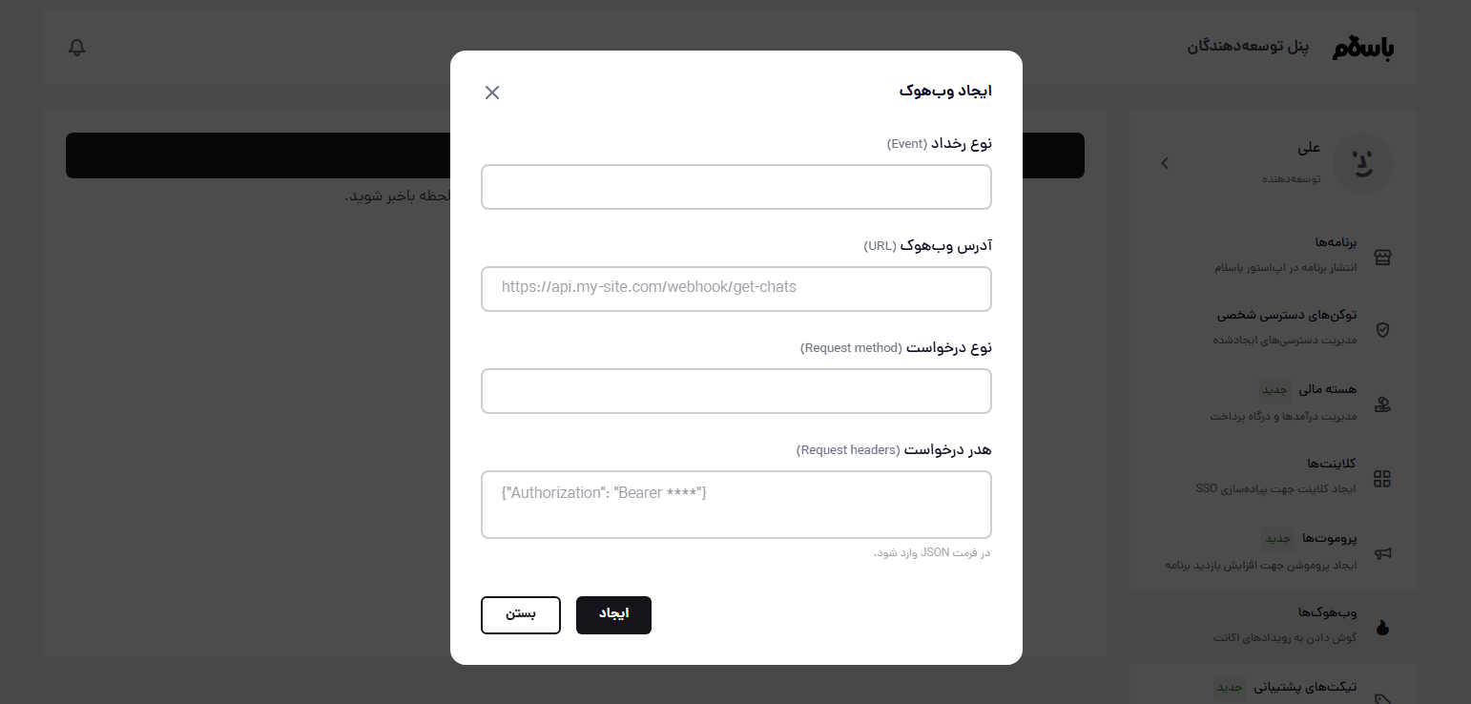

لازم به ذکر است که شما می توانید تمام API های باسلام را در این آدرس مشاهده کنید و مشخصات دقیق و DTO های مورد نیاز را از این آدرس بدست آورید.
https://developers.basalam.com/docs/api/gateway

